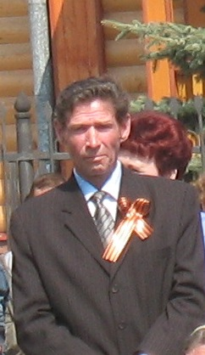
Сандалов Александр Игнатьевич родился 20 ноября 1946 года в д.Николаевское Тонкинского района, в настоящее время проживает в д.Кодочиги Тонкинского района. Общий трудовой стаж составляет 42 года, из них 38 лет отработал в сельском хозяйстве Тонкинского района, в колхозе «Победа».
Прошел путь от электрика до председателя колхоза. За время работы зарекомендовал себя грамотным руководителем, принципиальным в решении производственных вопросов.
В сложной ситуации, сложившейся в агропромышленном комплексе, он сосредоточил все силы на использовании собственных внутренних резервов и возможностей, использовал опыт лучших хозяйств.
СПК «Победа» под руководством А.И.Сандалова становится одним из самых крепких.
Александр Игнатьевич дважды был отмечен Знаком «Победитель социалистического соревнования», награжден медалью «За трудовое отличие». Неоднократно он награждался от Министерства агропромышленного комплекса Правительства Нижегородской области и ежегодно награждался Почетными грамотами администрации района.
Александр Игнатьевич избирался депутатом Земского собрания четырех созывов.
Решением Земского собрания от 27.07.2007 №144 Александру Игнатьевичу Сандалову присвоено Почетное звание «Почетный Гражданин Тонкинского района».
Умер Сандалов А.И. на 73 году жизни 14.04.2019 года.

